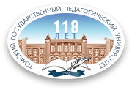
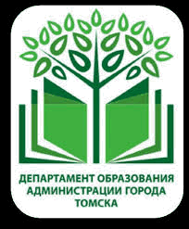
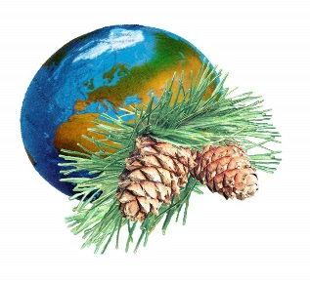

ПРОГРАММА
Межрегиональной методической он-лайн конференции
«Актуальные проблемы педагогики авторской песни
в контексте современного образования и культуры»
(31 января 2021 года, г. Томск)
Начало конференции 10.00 МСК (14.00 Томск)
Ссылка на подключение https://bbb.tspu.edu.ru/b/qez-2xo-afz-cot

Ведущий конференции: Романова Наталья Ивановна, заведующий кафедрой музыкального и художественного образования ТГПУ, кандидат культурологии, доцент.

Дроздецкая Ирина Александровна. Приветственное слово участникам конференции.
Директор Института детства ТГПУ, кандидат педагогических наук.
Чернышев Александр Эдуардович. Неспешные рассуждения на тему детской авторской песни.
Руководитель Клуба самодеятельной песни «Лад» Муниципального бюджетного учреждения «Территория молодежи», основной отдел «Центр досуга молодежи «Респект», г. Новосибирск.
Конова Ирина Генриховна, Филимонов Василий Владимирович. Медленное открытие текста, себя и творчества в клубе авторской песни.
Авторы: Конова Ирина Генриховна, кандидат культурологии, учитель, педагог дополнительного образования, руководитель Клуба любителей авторской песни Муниципального автономного образовательного учреждения «Гимназия им. А.С. Пушкина», г. Сыктывкара.
Филимонов Василий Владимирович, педагог дополнительного образования, руководитель Литературной студии Клуба любителей авторской песни гимназии им. А. С. Пушкина Муниципального автономного образовательного учреждения «Гимназия им. А. С. Пушкина» г. Сыктывкара.
Васильева Оксана Владимировна. Детско-юношеский клуб авторской песни в условиях моногорода.
Педагог дополнительного образования Образцового детского коллектива Оренбургской области «Клуб-мастерская «Васильевка» Муниципального автономного учреждения дополнительного образования «Центр развития творчества детей и юношества города Новотроицка Оренбургской области».
Шибко Екатерина Витальевна. Детские творческие объединения (клубные, студийные и т.д.) авторской песни: прошлое и настоящее, проблемы и перспективы.
Педагог дополнительного образования высшей квалификационной категории, руководитель Объединения «Авторская песня», Клуб авторской песни «Апрель» Муниципального бюджетного общеобразовательного учреждения Петрозаводского городского округа «Центр образования и творчества «Петровский Дворец», Республика Карелия.
Самсонова Вера Германовна. Развитие личности подростка на занятиях авторской песни в Ансамбле авторской песни «Романтики».
Педагог дополнительного образования, руководитель Ансамбля авторской песни «Романтики» при Центре внешкольной работы «Галактика» Муниципального бюджетного учреждения дополнительного образования Дзержинского района г. Новосибирска.
Семёнов Сергей Юрьевич. Развитие и воспитание ребенка в КСП «Свечи».
Учитель истории, педагог-организатор, руководитель Образцового детского коллектива Клуба самодеятельной песни «Свечи» Муниципального бюджетного общеобразовательного учреждения «Биотехнологический лицей №21», Наукоград Кольцово, Новосибирская область.
Люстик Евгения Александровна. Развитие и воспитание ребенка средствами авторской песни на примере детского объединения «Энергия» г. Новокузнецка
Педагог дополнительного образования, руководитель Детского объединения «Энергия» Муниципального автономного учреждения дополнительного образования «Военно-патриотический парк «Патриот», г. Новокузнецк, Кемеровская область-Кузбасс.
Фёдорова Ольга Эдуардовна. Начальный период обучения игре на гитаре детей в клубной системе авторской пени: теория и практика.
Руководитель кружка «Студия гитары «Музыка и слово» Муниципального бюджетного учреждения культуры «Городской дворец культуры» г. Назарово, Красноярский край.
Ладыгин Павел Сергеевич, Мангер Евгений Борисович. Цифровой след преподавательской деятельности.
Авторы: педагоги дополнительного образования, руководители Детского образцового коллектива клуба авторской песни «Лесовичок» Краевого государственного бюджетного учреждения дополнительного образования «Алтайский краевой центр детского отдыха, туризма и краеведения «Алтай», г. Барнаул.
Саломатова Елена Николаевна. Детско-юношеский фестиваль авторской песни «Ново-Кузнечик»: история, опыт проведения, проблемы и перспективы развития.
Педагог дополнительного образования, методист, руководитель Творческого объединения «Гитарная песня» Муниципального бюджетного учреждения дополнительного образования «Дом детского творчества №4», г. Новокузнецк, Кемеровская область-Кузбасс.
Чукреева Татьяна Владимировна. Опыт работы и проблемы отборочных конкурсов авторской песни и работы жюри
Педагог дополнительного образования, руководитель Творческого объединения «Серебряные струны» Муниципального образовательного бюджетного учреждения дополнительного образования «Центр детского и юношеского туризма и экскурсий им. Ю. Двужильного», г. Кемерово.
Иванченко Игорь Анатольевич. Опыт организации и проведения он-лайн-фестивалей детской авторской песни (на примере II Открытого регионального детско-юношеского онлайн-фестиваля авторской (бардовской) песни «Томская зимовочка – 2021).
Педагог дополнительного образования, руководитель студии игры на гитаре Муниципального бюджетного образовательного учреждения дополнительного образования Дом детства и юношество «КЕДР».

